Oggetto: Pianificazione del trattamento di diserbo nel cimitero Mirteto comune di Massa

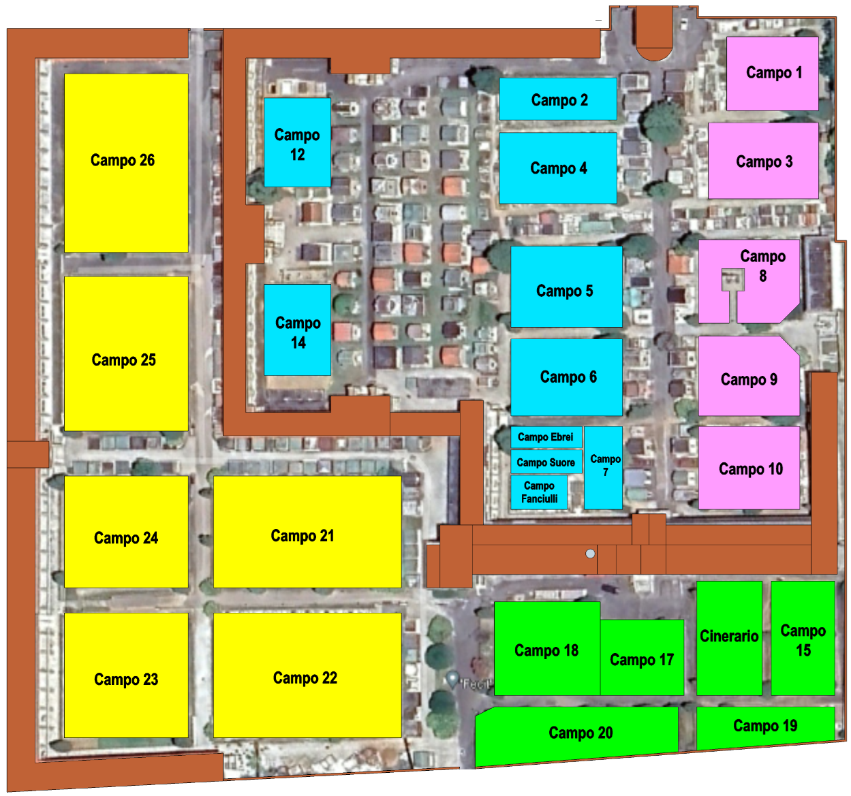

Nella figura sono state individuate le zone (campi di inumazione) oggetto del trattamento.

- Settore A colore giallo
- Settore B colore verde
- Settore C colore azzurro
- Settore D colore rosa

Ogni lunedì (tradizionale giorno di chiusura del cimitero) verrà trattato un settore con il diserbante autorizzato.
Il trattamento verrà eseguito a uno o due operatori muniti di regolare patentino fitosanitario, utilizzando attrezzature idonee munite di campana per consentire l’attività anche in presenza di leggera brezza.
Al termine del trattamento gli operatori posizioneranno le transenne e la cartellonistica idonea per l’interdizione dei campi di inumazione oggetto del trattamento, che verranno rimosse dopo 48 ore .
Con quattro zone di intervento si contiene, anche in caso di pioggia, la ciclicità vegetativa delle piante infestanti
garantendo un intervento ogni 21 giorni.

Verrà esposto nelle bacheche del cimitero il cronoprogramma degli interventi e l’immagine qui riportata dando informazione esaustiva delle zone interdette durante il periodo annuale.
Si propone il cronoprogramma degli interventi come da tabella seguente;

Settore | Data trattamento | Inizio trattamento | Fine trattamento | Riapertura settore
Settore A | 08/07/2024 | 06:30 | 14:00 | 11/07/2024
Settore B | 15/07/2024 | 06:30 | 14:00 | 18/07/2024
Settore C | 22/07/2024 | 06:30 | 14:00 | 25/07/2024
Settore D | 29/07/2024 | 06:30 | 14:00 | 01/08/2024

Il settore interessato dal trattamento deve essere interdetto al pubblico e alle attività cimiteriali fino alla riapertura

